Путешествие в науку
В рамках III регионального фестиваля науки и техники, стартовавшего в феврале в Калининградской области, 13 февраля 2013 года на базе МБОУ СОШ №5 г. Светлого состоялось увлекательное «Путешествие в науку».  247 учащихся начальной школы имели уникальную возможность посетить школьные лаборатории физики, химии, биологии.  Путешествие организовано коллективом учителей школы: Скулкиной Татьяной Геннадьевной, Русак Ольгой Петровной, Рощепкиной Ниной Алексеевной.  В лаборатории химии Погосян Екатерина и Рощепкина Мария провели учебно-просветительские занятия для учащихся младших классов для создания представления о химической науке и формирования понимания актуальности и важности обретения базовых знаний по соответствующей дисциплине в современном мире.  Старшекласницы не только познакомили ребят с тем, какое значение имеют различные химические элементы в жизни каждого человека, но и показали занимательные опыты. Особый восторг вызвали опыты «кровавая рана» и «вулкан». Ребята убедились, что химия – важнейшая наука, исследования которой существенно изменили жизнь современного обычного человека, т.к. достижения обрели прикладное значение и используются повседневно. Перспективы изучения химии блестящи. Каждый ученик может привнести свою толику в развитие науки, или, по крайней мере, узнать, по каким законам науки функционирует современный мир. | 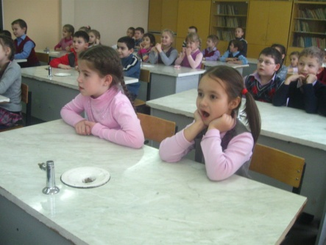  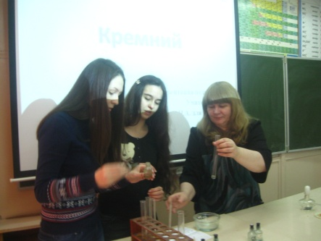  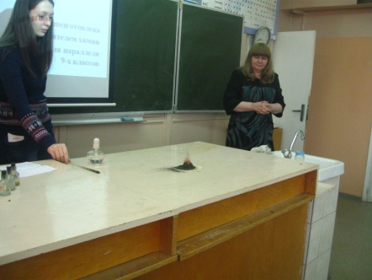  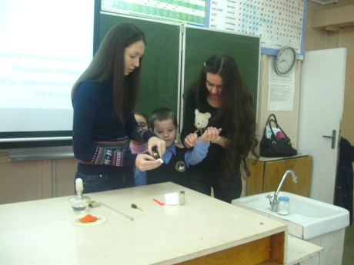
В лаборатории физики ребят встретили ученики 11 физико-математического класса: Кравчук Артем, Седов Александр, Пересечанский Кирилл, Новиков Довидас, Яценко Михаил, Егорова Анна, Кислицкая Анастасия, Кобец Анастасия, Фостий Денис. Они поразили их занимательными опытами по физике, показали младшим товарищам, как можно проткнуть воздушный шар, чтобы он не лопнул, как благодаря воздуху предметы могут прилипать друг к другу, как можно сделать фонтан с помощью горячей воды, как заставить яйцо «залезть» в бутылку с узким горлышком и получить электрический ток из продуктов питания, как разрезать пластиковую бутылку с помощью веревки. Ребята познакомились с явлением конвекции в жидкости и выяснили, почему йоги могут спать на гвоздях. Младшие школьники не были пассивными наблюдателями. Они с энтузиазмом принимали участие в проведении опытов и даже в объяснении наблюдаемых экспериментов. | 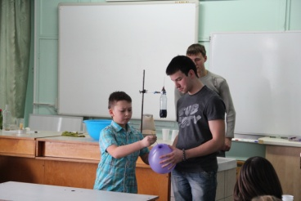  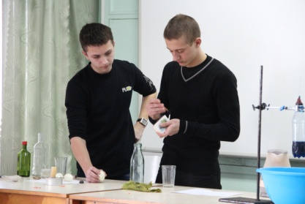  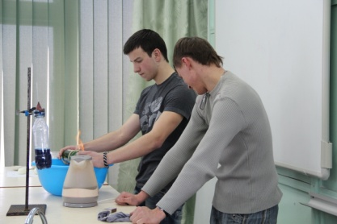  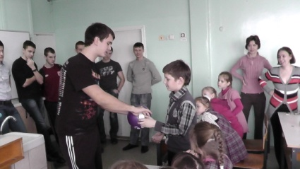
В лаборатории биологии учащихся начальной школы ожидали чудеса зоологии. Учащиеся 8 класса подготовили презентации на тему «Многообразие насекомых и их питание». Сообщения учащихся сопровождались показом типов ротового аппарата насекомых с использованием цифрового микроскопа. Учащиеся младших классов смогли сами увидеть и убедиться в том, что ротовой аппарат бабочки отличается от ротового аппарата пчелы и комара. Они узнали о том, что отличия связаны со способом питания.  Мацкевич Александр подготовил информацию о пчелах и показал микропрепарат ее ротового аппарата жующе-сосущего типа. Ребята убедились в том, что ротовой аппарат приспособлен и к высасыванию нектара и к созданию сот. Турищев Виктор познакомил ребят с многообразием бабочек и с помощью цифрового микроскопа на микропрепарате «Ротовой аппарат бабочки» и убедил их в том, что их ротовой аппарат приспособлен к питанию жидкой пищей. Некрасова Анна выступила с презентацией о комарах. Ребята узнали о роли комаров в природе, о том, что их ротовой аппарат колюще-сосущего типа идеально приспособлены к высасыванию крови самками и сока растений самцами.  Путешествие оказалось увлекательным не только для учащихся, но и для классных руководителей ребят 2-4 классов. | 